**Project Management Dossier**

**<<Project II: Tetris>>**

# **Projectmanagement**

Wij gebruiken trello voor het bijhouden van onze SCRUM.

<https://trello.com/b/cdIMFYQg/project-ii-tetris-scrumbord%F0%9F%91%A8%F0%9F%92%BB>

**Wat houden jullie minstens bij?**

toegewezen taken met tijdsinschatting.

To Do, Doing, Done

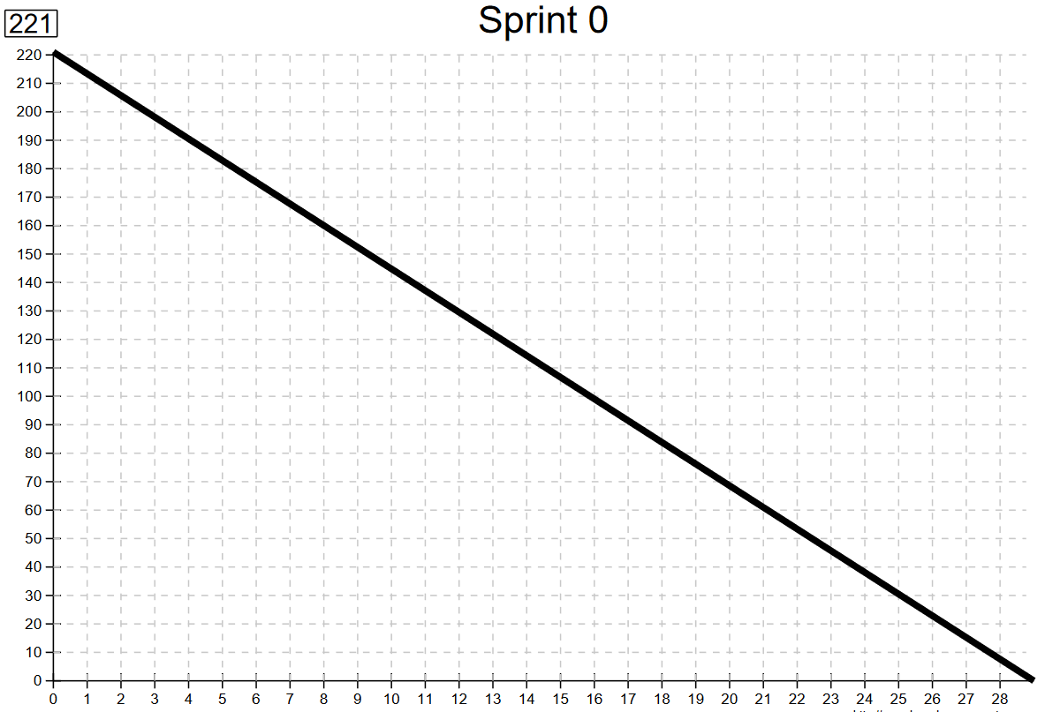

**Datum: 16/10/2018**

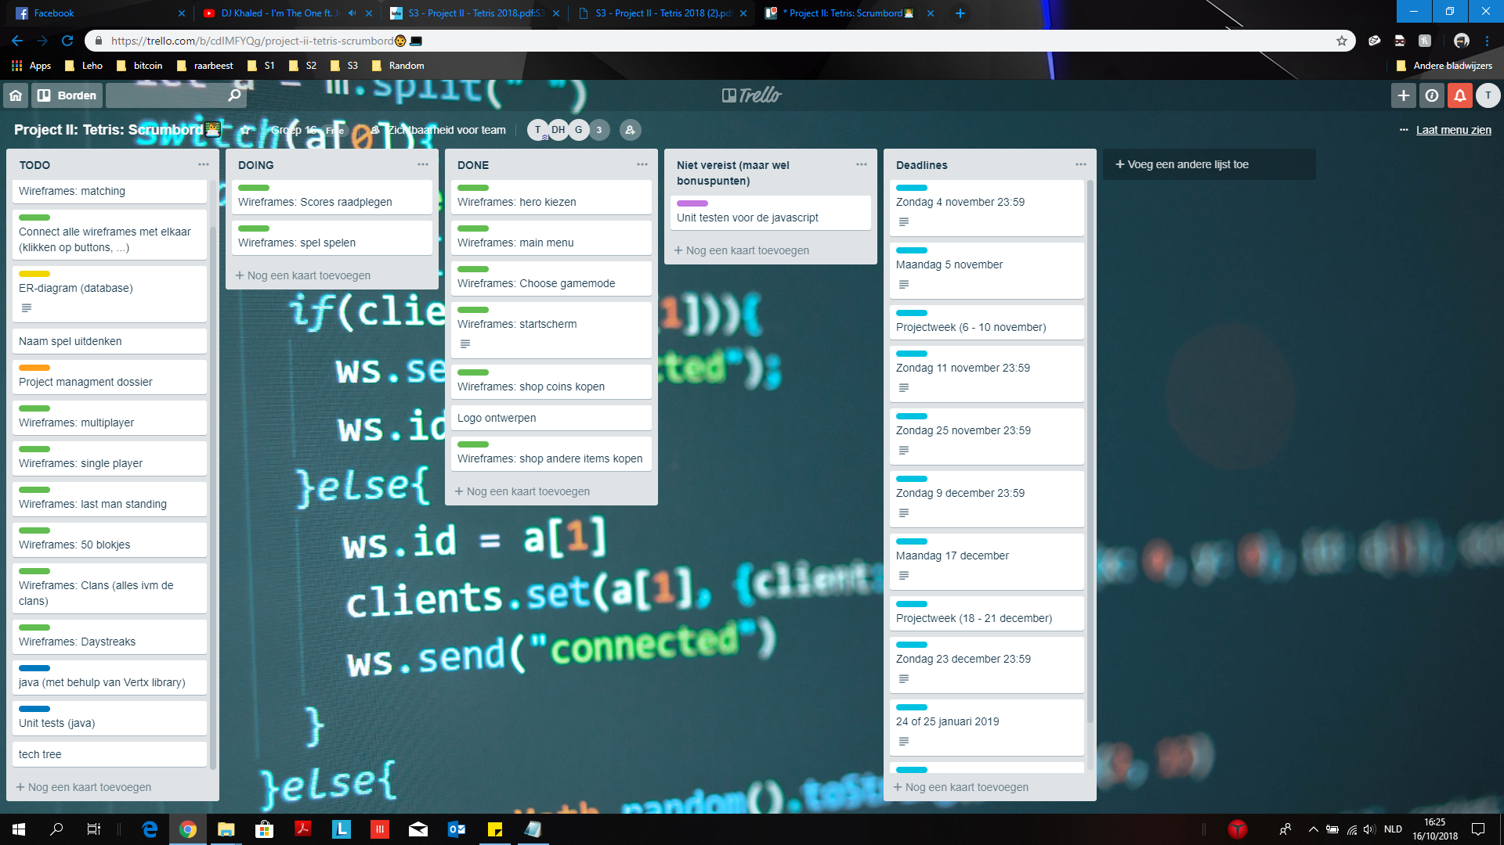

**Datum: 23/10/2018**

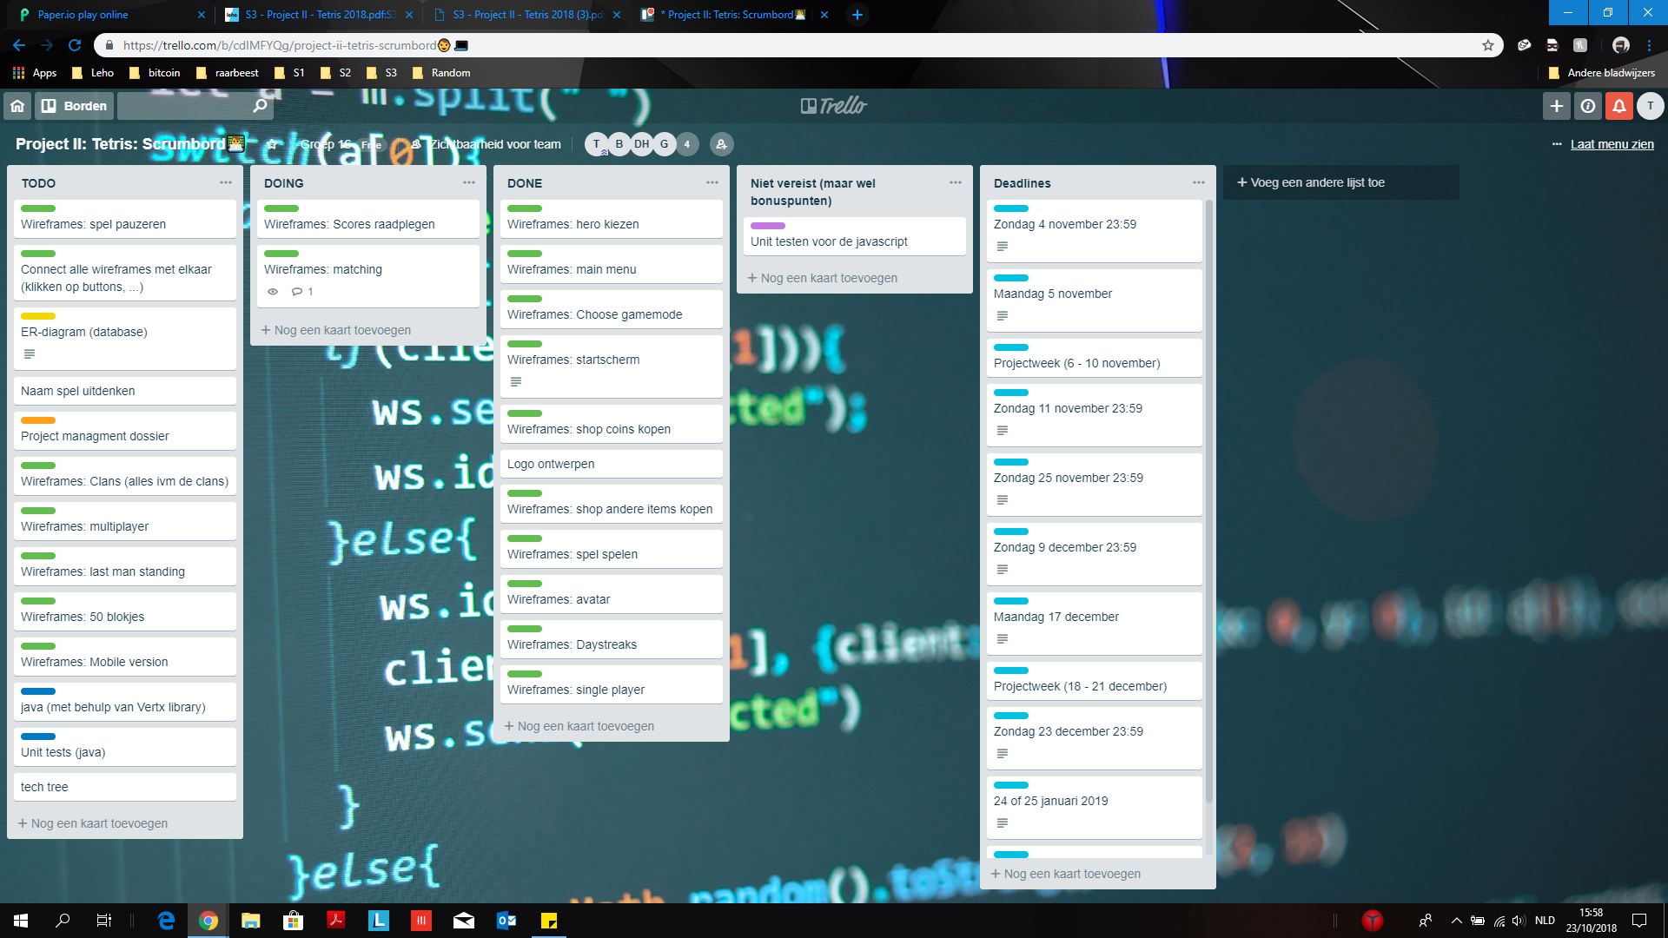

**Datum: 28/10/2018**

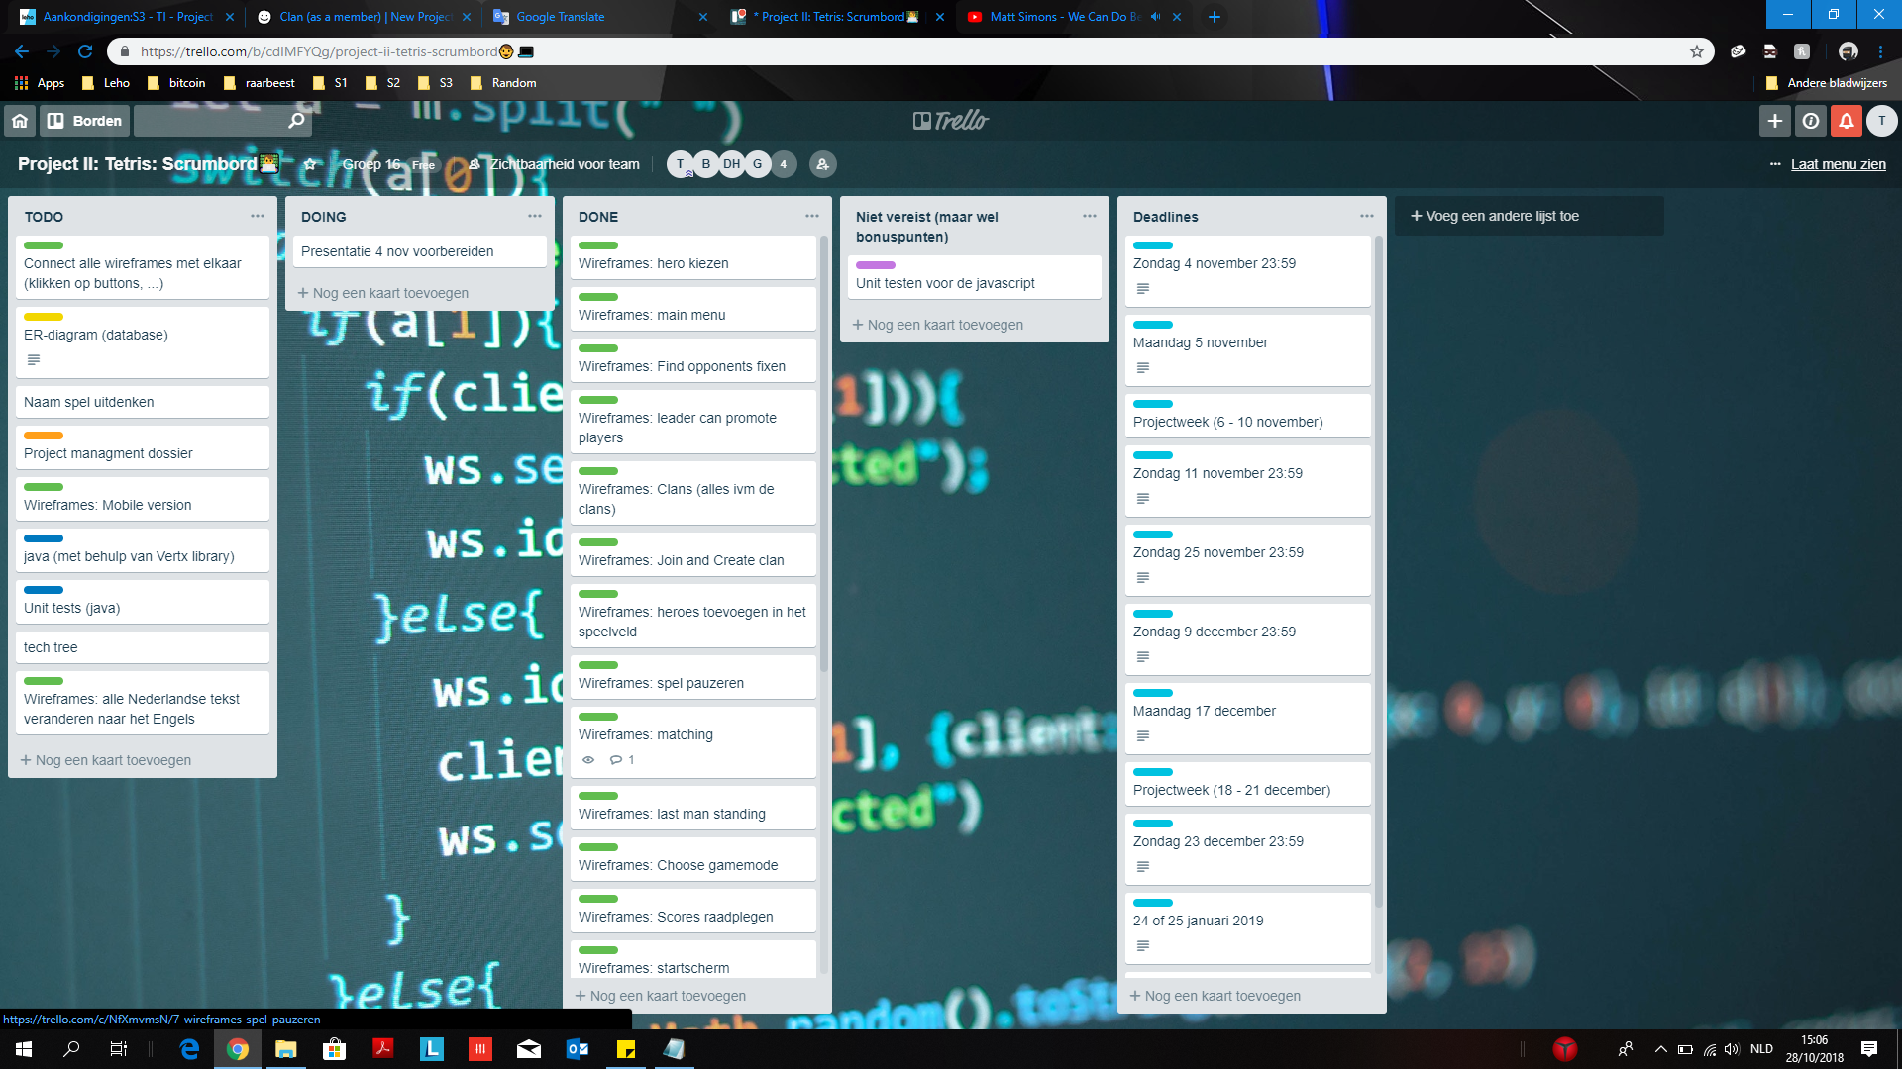

# 

**Datum: 29/10/2018**

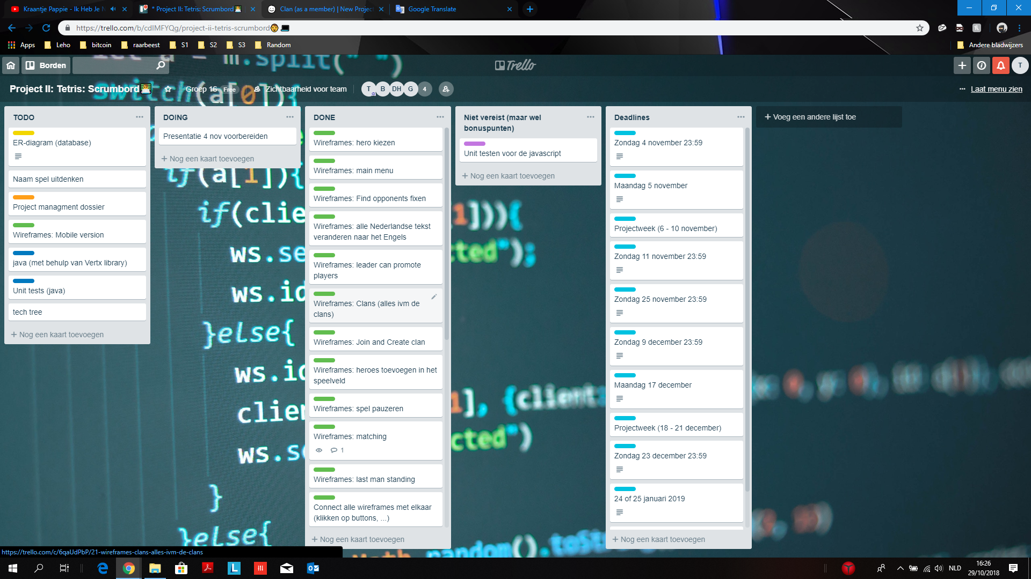

# 

**Datum: 06/11/2018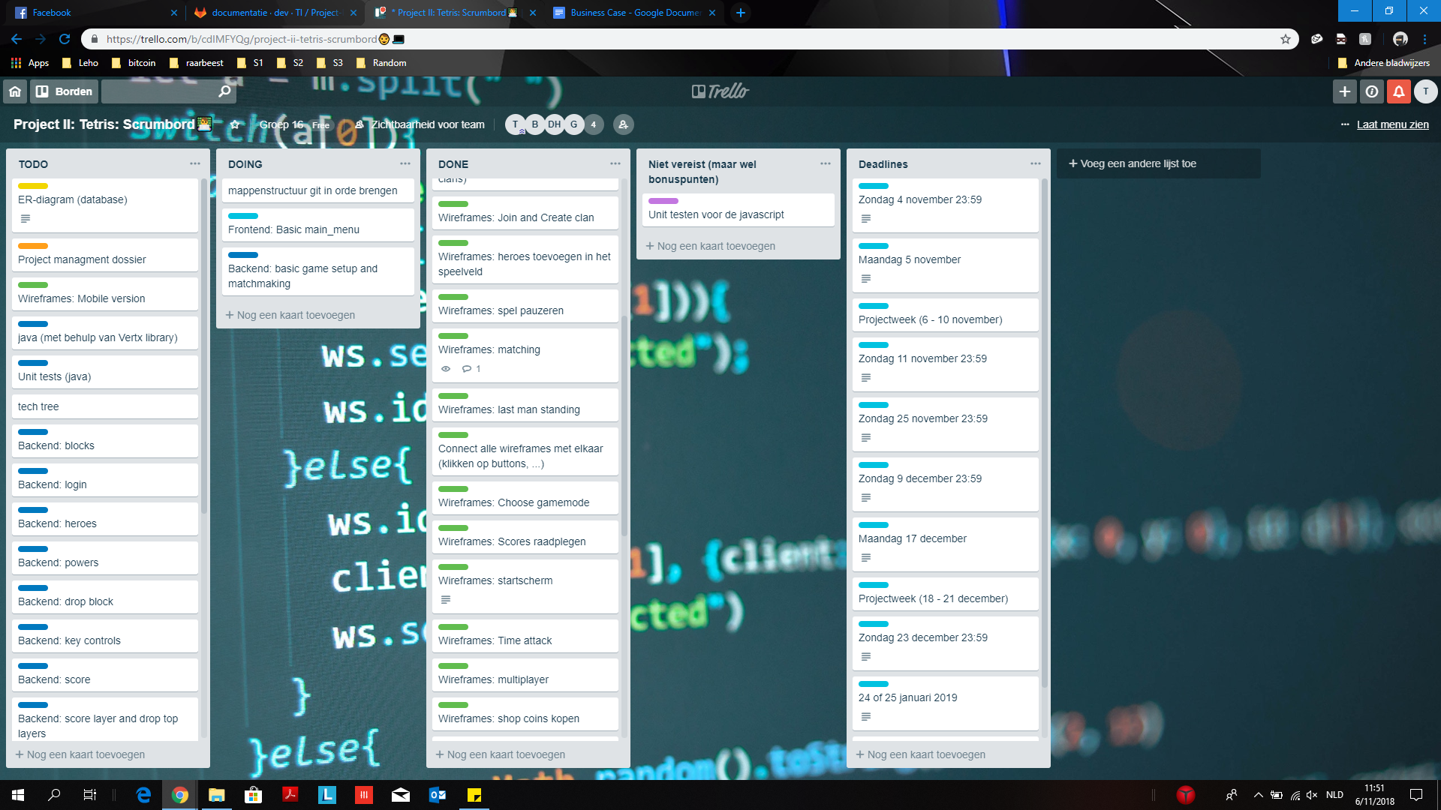**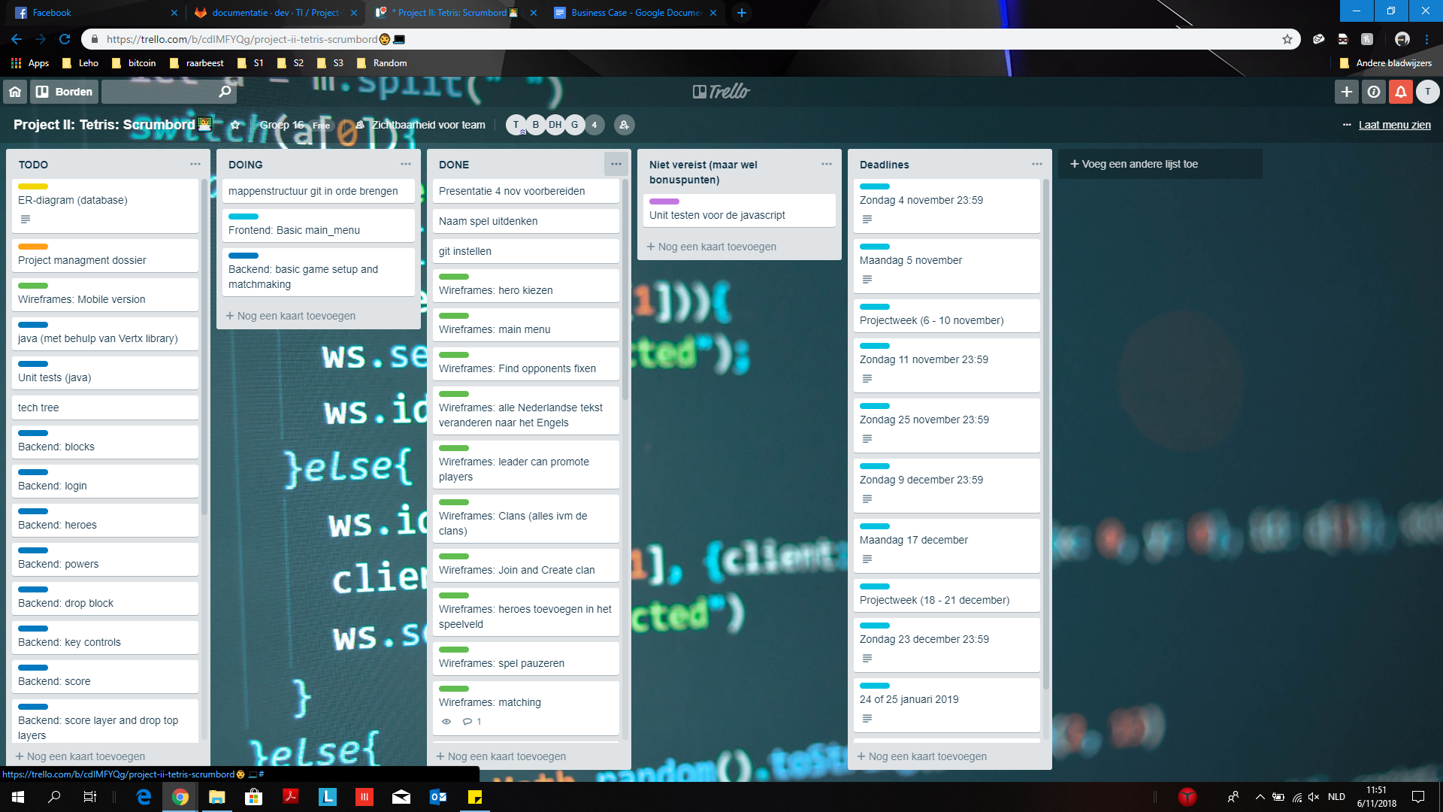

# 

# **Planning**

Brend lambert:

* Single player demo
* Business Case
* Project Management
* Backend

Dennis van hoorick:

* Grafische dingen
* Project Management dossier
* Presentatie 5/11/2018

Reinbert van acker:

* Business Case
* Project Management dossier
* Enkele wireframes
* Frontend
* Login/register/join clan Wireframes

Bryan Helsens:

* Wireframes
* Business Case
* Project Management dossier
* Begin van Informatie Modellering
* Inlogsysteem Backend

# 

# **Bedrijfseconomische berekeningen**

## **Kosten (geschatte kostprijs)**

### **Loon**

2 Juniors: 2 x 50 EUR/h

2 Seniors: 2 x 80 EUR/h

Geschatte uren:

7 h/dag

→ 5 d/week

→ 12 weken (3 maand)

→ 4 developers

→ 7 x 5 x 12 = 420 h/pers.

→ 420 x 4 = 1680 h (totale werkuren)

Geschatte kost:

( 420 h x 50 EUR/h ) x 2 = 42000 EUR

( 420 h x 80 EUR/h ) x 2 = 67200 EUR

TOTAAL:

42000 + 67200 EUR = 109200 EUR

### 

### **Andere kosten**

Laptop:

Voorgesteld merk: Lenovo Legion Y520

prijs/toestel: 1250 EUR

TOTAAL: 5000 EUR

Computermuis:

4 x 20 EUR = 80 EUR

Servers:

Voorgesteld merk: CyberServe XE5-108E v4

prijs/toestel: 2500 EUR

Gemiddeld aantal users per dag: 1000

Gemiddeld aantal speeltijd: 1 h/dag

Gemiddeld aantal servers/millioen users: 100

Benodigde servers: 1

TOTAAL: 1 x 2500 EUR = 2500 EUR

Network Switch:

300 EUR

Netwerk Bekabeling:

ong. 1 EUR/m

ong. 300 m

TOTAAL: 300 EUR

Onderhoud:

200 EUR/maand

Kantoor:

400 EUR/maand

Meubels:

Bureau: 1500 EUR

4 bureaustoelen: 400 EUR

10 stoelen: 500 EUR

TOTAAL: 2400 EUR

Energie kosten:

Gemiddeld 1800 EUR/jaar

Internet kosten:

average 2500 EUR/maand

Eenmalige kosten:

|  |  |
| --- | --- |
| Totale kost werknemers | 109.200,00 EUR |
| Totaal andere kosten | 10.580,00 EUR |
| **Totaal eenmalige kosten** | 119.780,00 EUR |

Jaarlijkse kosten:

|  |  |
| --- | --- |
| **Totaal jaarlijkse kosten** | 39.000,00 EUR |

## **Kosten (uiteindelijke kostprijs)**

….

Uiteindelijke kostprijs:

|  |  |
| --- | --- |
| Totale kost werknemers | € |
| Totaal andere kosten | € |
| **Totale kosten** | **€** |

## 

## **Break-even analyse**

## **Bereken de ROI**

## 

## **Opbrengsten**

**Reflectie**

Vergelijk het oorspronkelijke plan met het uiteindelijk uitgevoerde project (Veel verschil?).

Hoe groot is het verschil met de geschatte kostprijs en het uiteindelijke kostprijs? Hoe komt dat?

Is het plannen en de teamwerking goed verlopen? Hoe is de communicatie verkopen?

Werden de deadlines gehaald?

Hoe evalueer je de gebruikte projectmanagement tool?

Is de kostprijs van het project te verantwoorden denken jullie of zou het efficiënter kunnen?

Dekken de opbrengsten de kosten voldoende? Wat is jullie gerealiseerde winst/marge?

Hoe zou je het kunnen verbeteren?

Wat zouden jullie zeker behouden van jullie aanpak, wat zouden jullie in een volgend project anders doen?